严守疫情防控底线，吴川市文化广电旅游体育局对全市娱乐场所开展突击检查

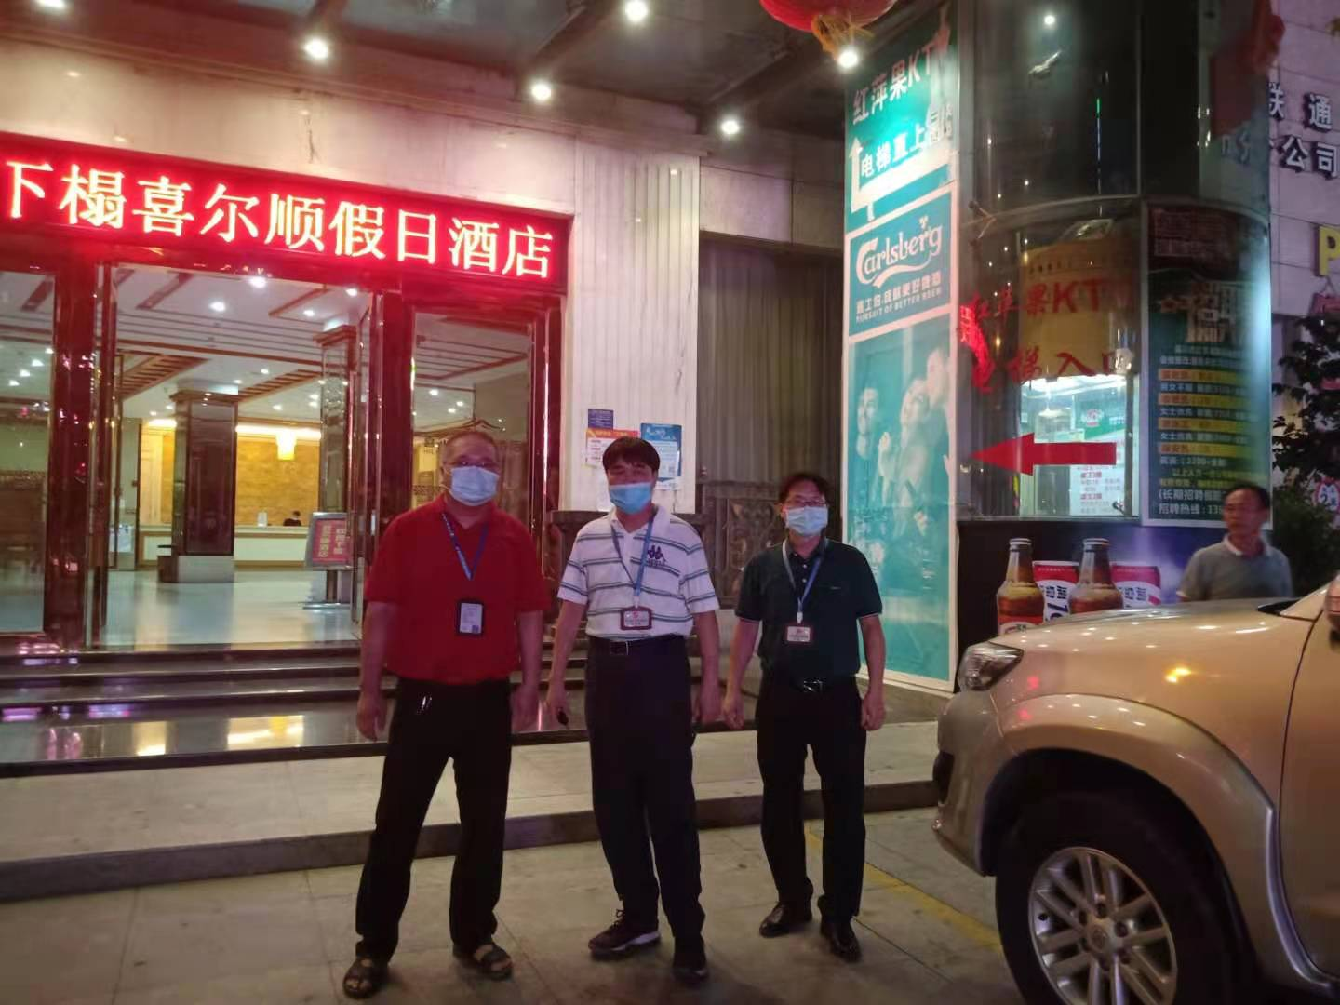

为认真贯彻落实《关于暂时关停全市棋牌室、麻将馆、迷你歌咏亭、歌舞娱乐（KTV）和上网服务等场所的通知》（湛防疫指办函﹝2021﹞12号）的精神，切实做好文化娱乐场所的疫情防控工作，吴川市文化广电旅游体育局采取常态化巡查和突击抽查相结合的方式，对全市娱乐场所开展全覆盖检查。2021年8月24日晚上8时20分，吴川市文化广电旅游体育局局长郭冠平亲自组织带领检查人员分4组对全市25个娱乐场所开展突击检查行动，重点清查违反疫情防控要求擅自恢复营业的娱乐场所。本次行动未发现擅自恢复营业的娱乐场所，吴川市文化广电旅游体育局将继续以“严”字当头，坚守我市文化市场疫情防控线底线。

